[关注！山西大学与广西师大联合团队中药研究陷图像重复风波](https://mp.weixin.qq.com/s?__biz=MzkyMjc5NDM3Nw==&mid=2247494143&idx=1&sn=a362459626a557c3fd95d76b0720a113)

学术君[学术警示录](javascript:void(0);)2025-04-19 08:13:02浙江

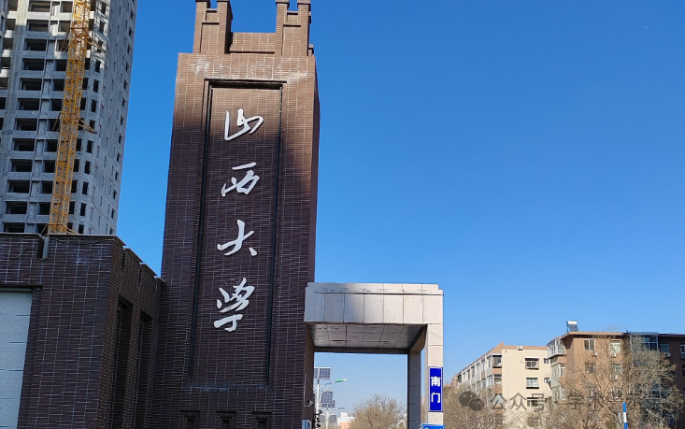

**论**

**文**

**信**

息

?

2025年，主要分别来自山西大学现代中医药研究中心化学生物学与分子工程教育部重点实验室，广西师范大学药用资源化学与分子工程重点实验室的 Yinjie Zhang （第一&通讯作者） , Yue Jin , Ni Zhao , Ting Wang , Xuanlin Wang , Zhenyu Li , Yan Yan （通讯作者）在Journal of Ethnopharmacology 期刊发表了一篇题目为：Mechanistic insights into Suanzaoren Decoction's improvement of cardiac contractile function in anxiety-induced cardiac insufficiency的论文。该研究得到了以下几个资金来源的支持：山西省自然科学基金（202103021223020）、药用资源化学与分子工程重点实验室开放项目（CMEMR2023-B15）、2023 年中医药科研项目（2023ZYYB061）。

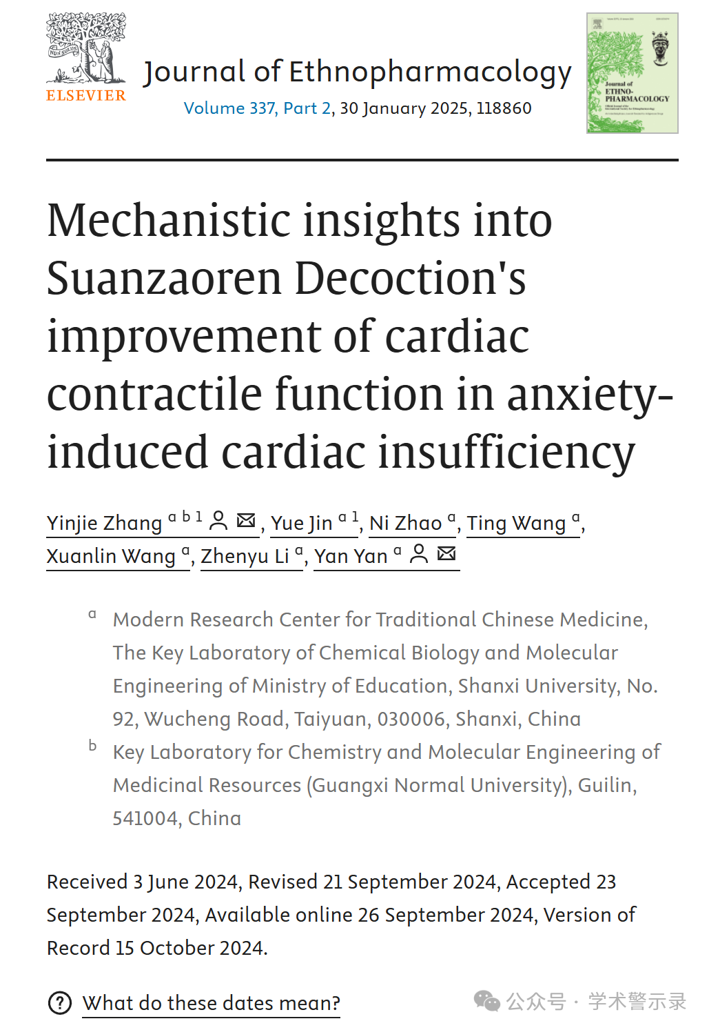

**质**

**疑**

**信**

**息**

?

**2025年2月，Parashorea tomentella 在 Pubpeer 论坛发表评论：**

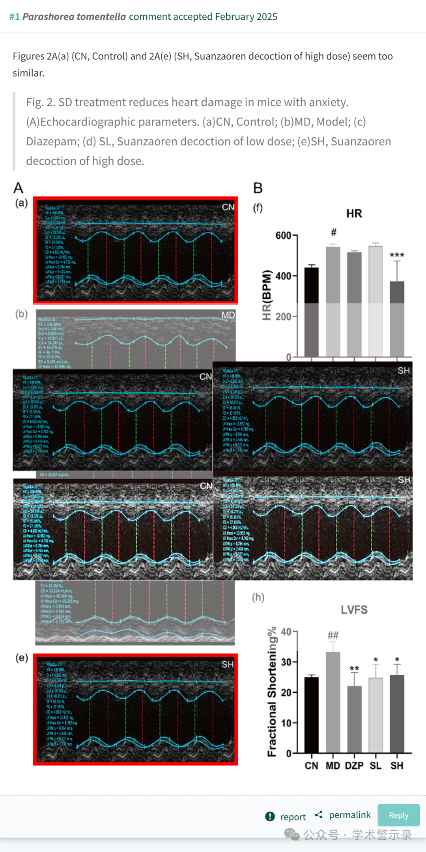

信息来源：

https://pubpeer.com/publications/2E6D75CAF10F1039E78D536AEA2781

免责声明：

本文中的所有信息均源自学术网站及已公开资料。我们虽努力确保信息的准确性与完整性，但无法对此做出绝对保证。若发现纰漏或不实之处，请联系公众号后台。

